# Esquematico:

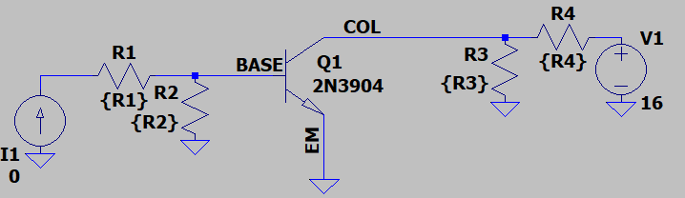

# Discusión:

El transistor llamado “Bipolar junction trasistor” o BJT tiene una característica particular y esta se debe a que el transistor tiene tres regiones donde es funcional (corte, saturación, y activa). La región de corte se una región inactiva donde los requisitos de esa región son cumplidos (la corriente en la base es cero igual que la corriente en el colector y por ultimo la diferencias de voltaje entre la base y el emisor debe de ser menor a 0.7 v). Gracias al concepto de divisores de voltaje y las distintas características del transistor en modo corte podemos decir que si la resistencia 1 es muy grande (tiende al infinito) con respecto a la resistencia 2, el transistor estaría en su modo corte haciendo un abierto entre las terminales del transistor.

Podemos preguntarnos ya con el concepto del divisor de voltaje que pasas si las resistencias 1 y 2 son iguales, y la respuesta corectaseria in cierta ya que la diferencia de voltajes entre el emisor y la base es definitivamente mayor a 0.7 v haciendo que pueda estar en activa o en saturación. Ahora bien, las identidades que dictan si esta en un estado u otro seria la relación entre la resistencia 3 y 4.

Siguiendo con el concepto de divisor de voltaje, si la resistencia 4 es muy grande (tiende a infinito) con respecto a la resistencia 3 y tomado la diferencia de voltaje entre la base y el emisor es mayor a 0.7 v como ya garantizado el transistor estariua en saturación ya que la diferencia del voltaje entre el emisor y el colector es 0v. este modo nos dice que el transistor esta uniendo el emisor con el colector.